**BỘ GIÁO DỤC VÀ ĐÀO TẠO**

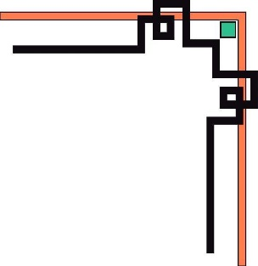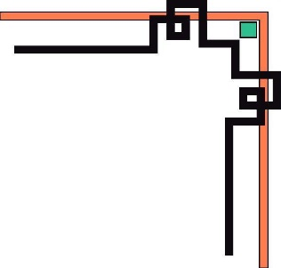

**TRƯỜNG ĐẠI HỌC** .....

**KHOA** ....

Luận văn tốt nghiệp

***ĐỀ TÀI***: ..................................................................

**Giảng viên hướng dẫn :** ....................................

# Sinh viên thực hiện : **....................................**

**Lớp :**  ....................................

## MSSV : **....................................**

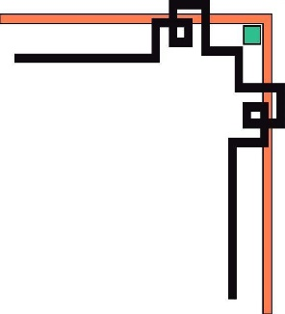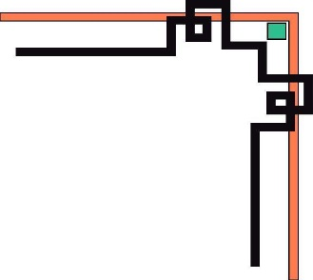





**NÀM**

**



**BỘ GIÁO DỤC VÀ ĐÀO TẠO**

**TRƯỜNG ĐẠI HỌC** ...

**KHOA** ...

**🙟🕮🙝**



Giáo viên hướng dẫn : **............................................**

Sinh viên thực hiện : **............................................**

Lớp : **............................................**

MSSV : **............................................**

...........**, tháng** ... **năm** ........



### 

…………..o0o…………..



**ĐẠI HỌC………..**

TRƯỜNG ĐH……………….

-----🙞🙜🕮🙞🙜-----

**BÀI TIỂU LUẬN**

*Đề tài:* “Sản xuất lúa gạo, vấn đề thách thức đặt ra cho Nông Nghiệp Việt Nam”

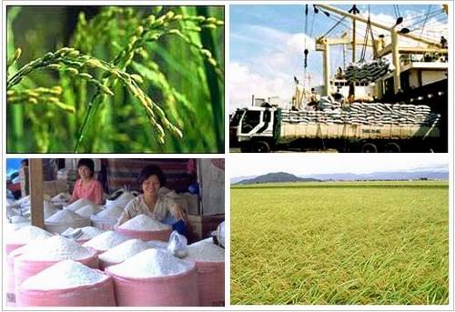

…….,ngày…tháng….năm….

BDRPC187

 🙠🙟🕮🙝🙢

